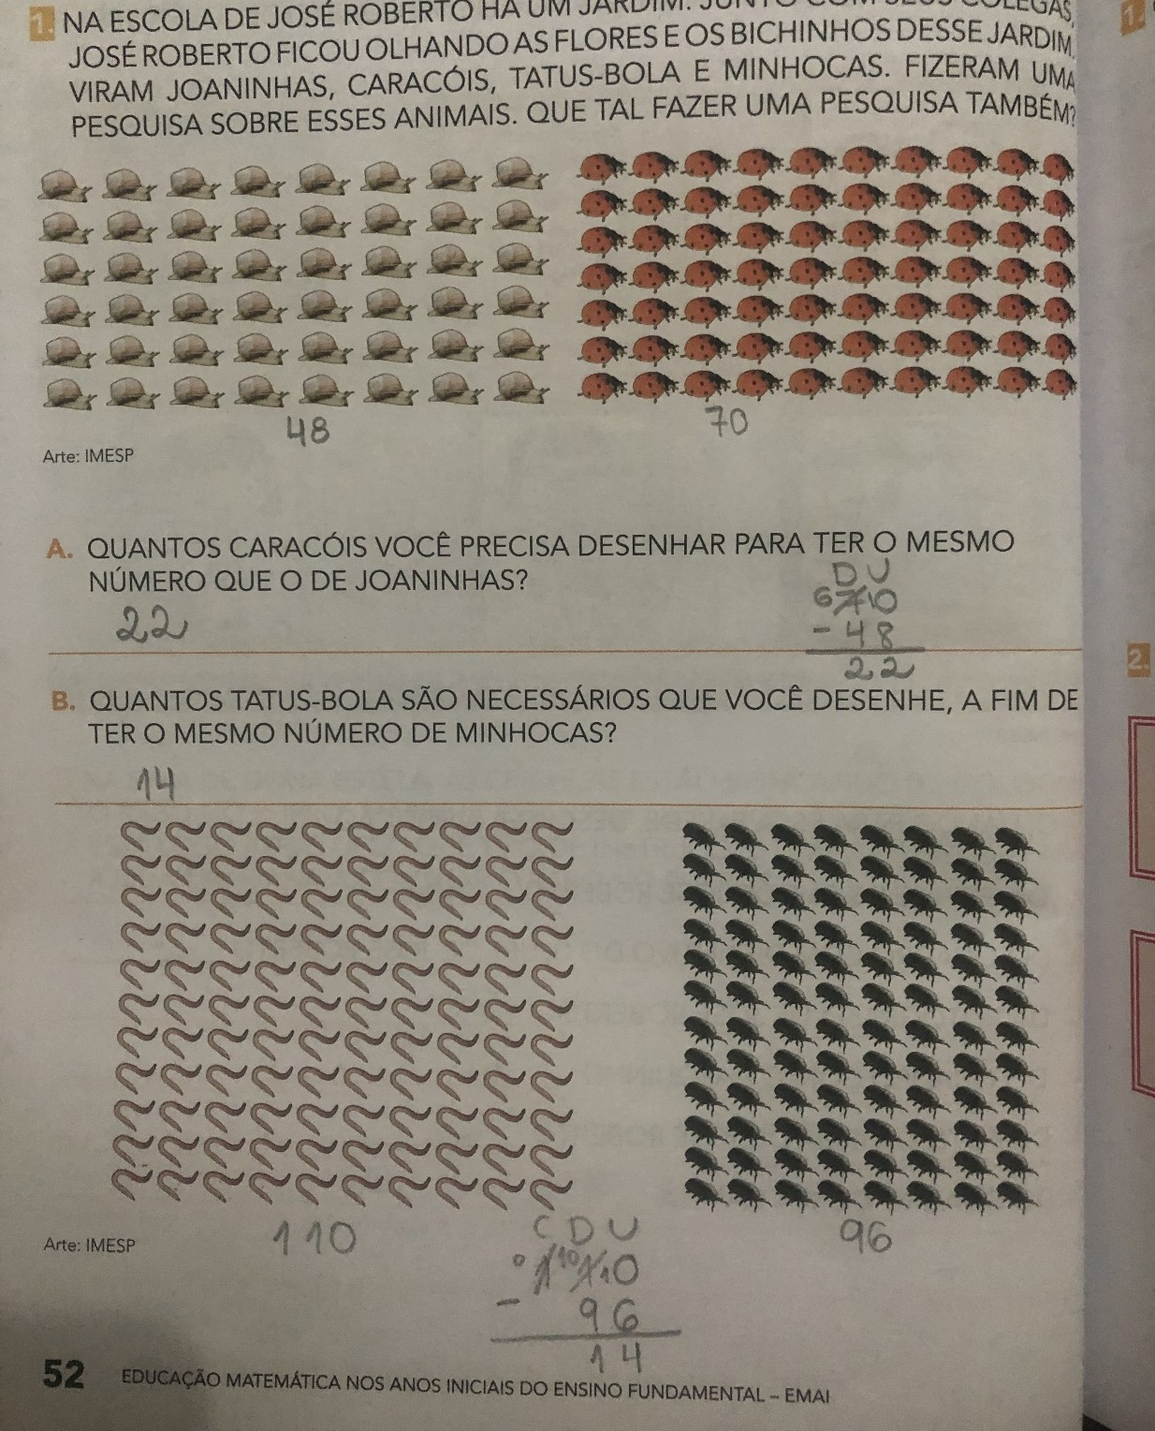A
TIVIDADES ROTINA 27 À 29 DE JULHO (2º ANOS)
SEGUNDA-FEIRA (27/07/20)
quência 7: Contagens e calculadora – ATIVIDADE 7.5 – página 48.

MATEMÁTICA – Se
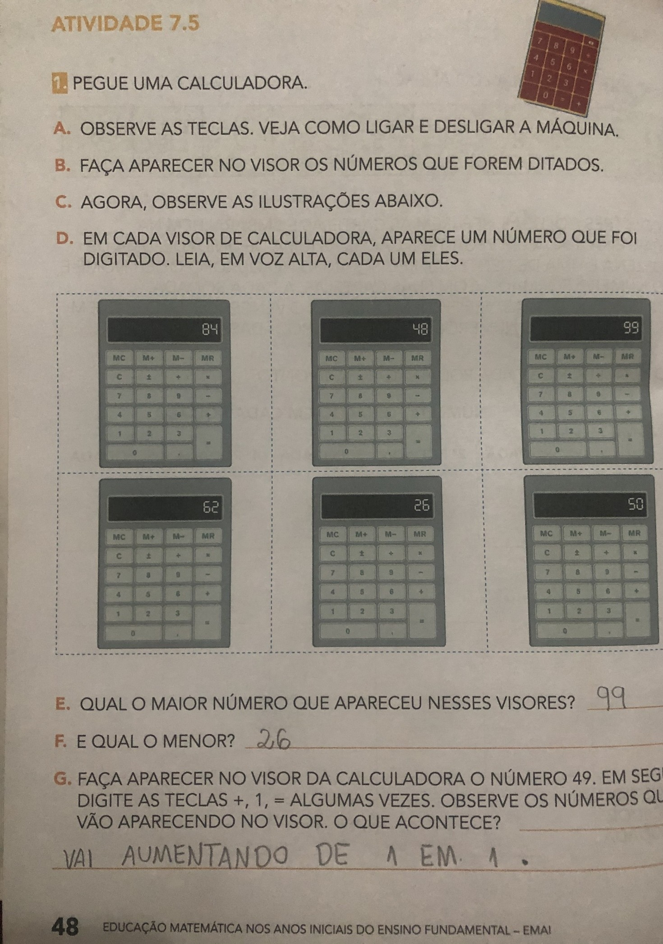

MATEMÁTICA – Sequência 8 – Percursos e Jardim – ATIVIDADE 8.1 - página 49.
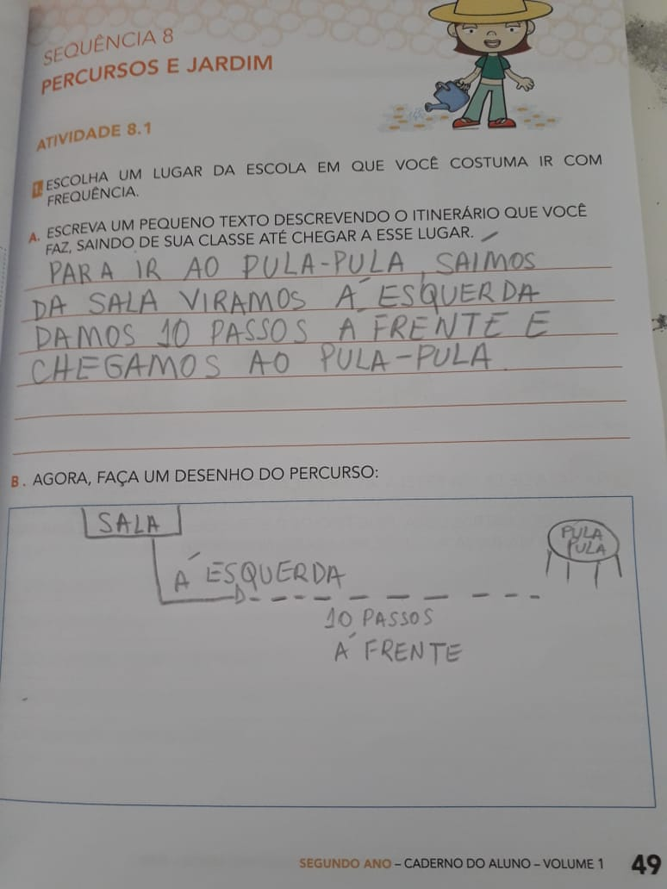

PORTUGUÊS – ETAPA 3 – ESCRITA DE CANTIGA – ATIVIDADE 3B – COMPLETAR LACUNAS DE UMA CANTIGA,
páginas 149 e 150.
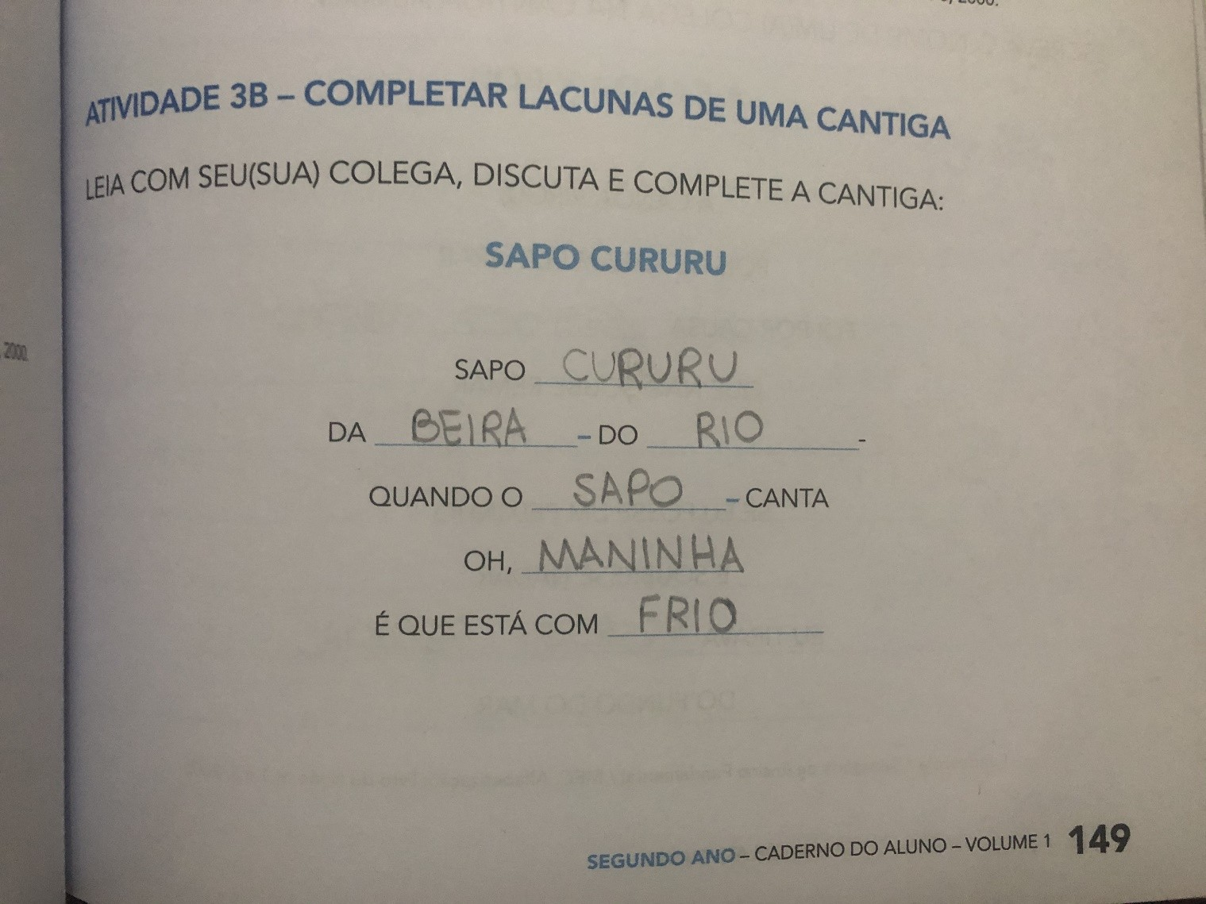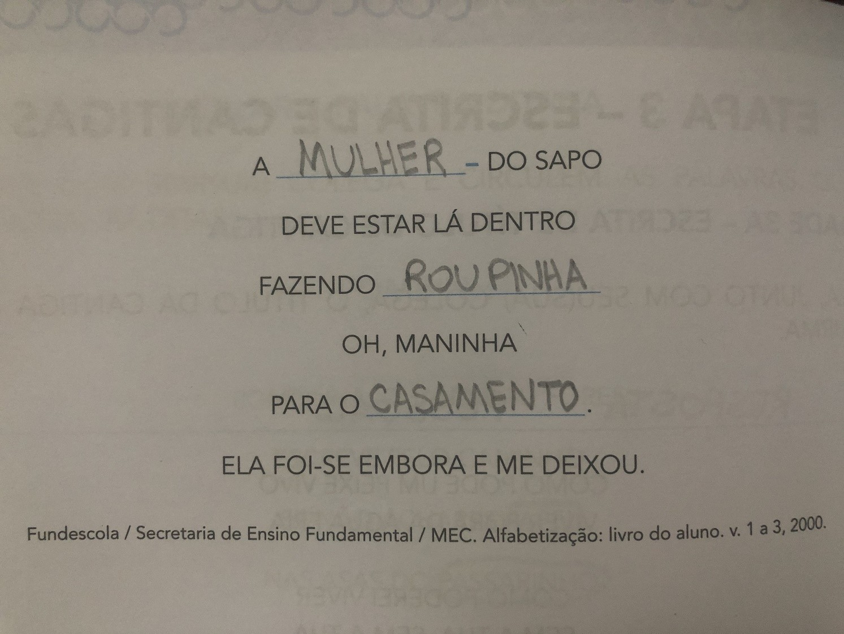

TERÇA-FEIRA (28/07/20

PORTUGUÊS– ETAPA 3 – ESCRITA DE CANTIGA – ATIVIDADE 3C – SUBSTITUIÇÃO DE NOMES QUE APARECEM NA CANTIGA -
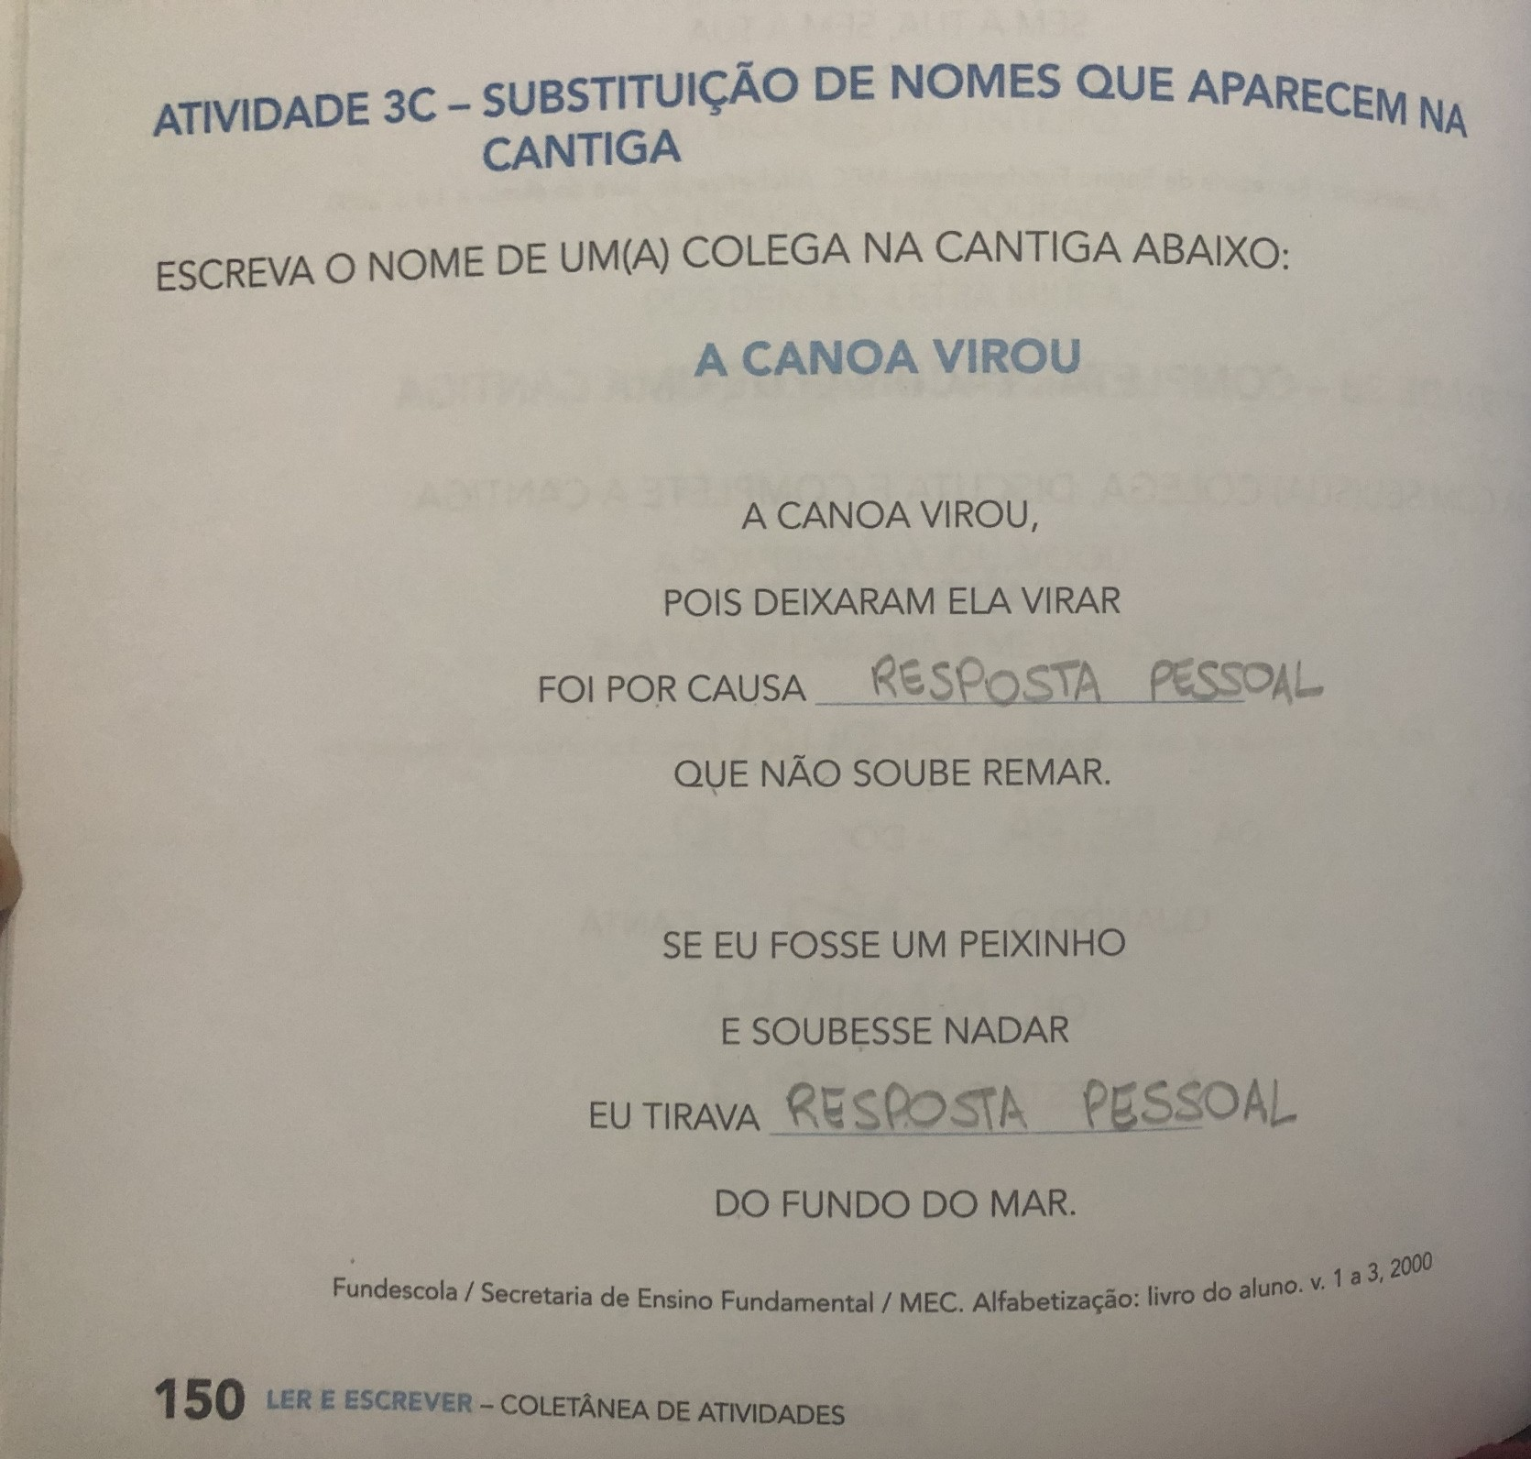
página 150.

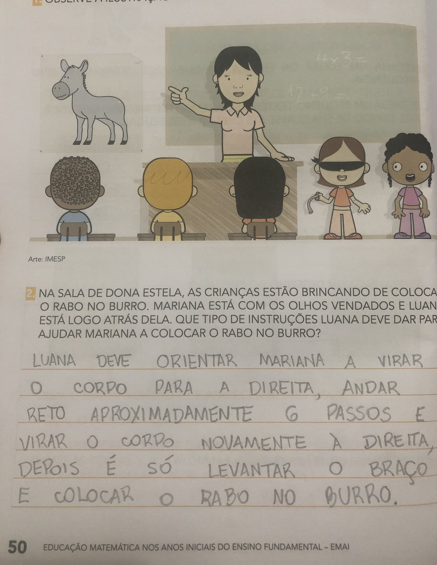
MATEMÁTICA – Sequência 8 – Percursos e Jardim – ATIVIDADE 8.2 - página 50.

MATEMÁTICA – Sequência 8 – Percursos e Jardim – ATIVIDADE 8.3 - página 51.

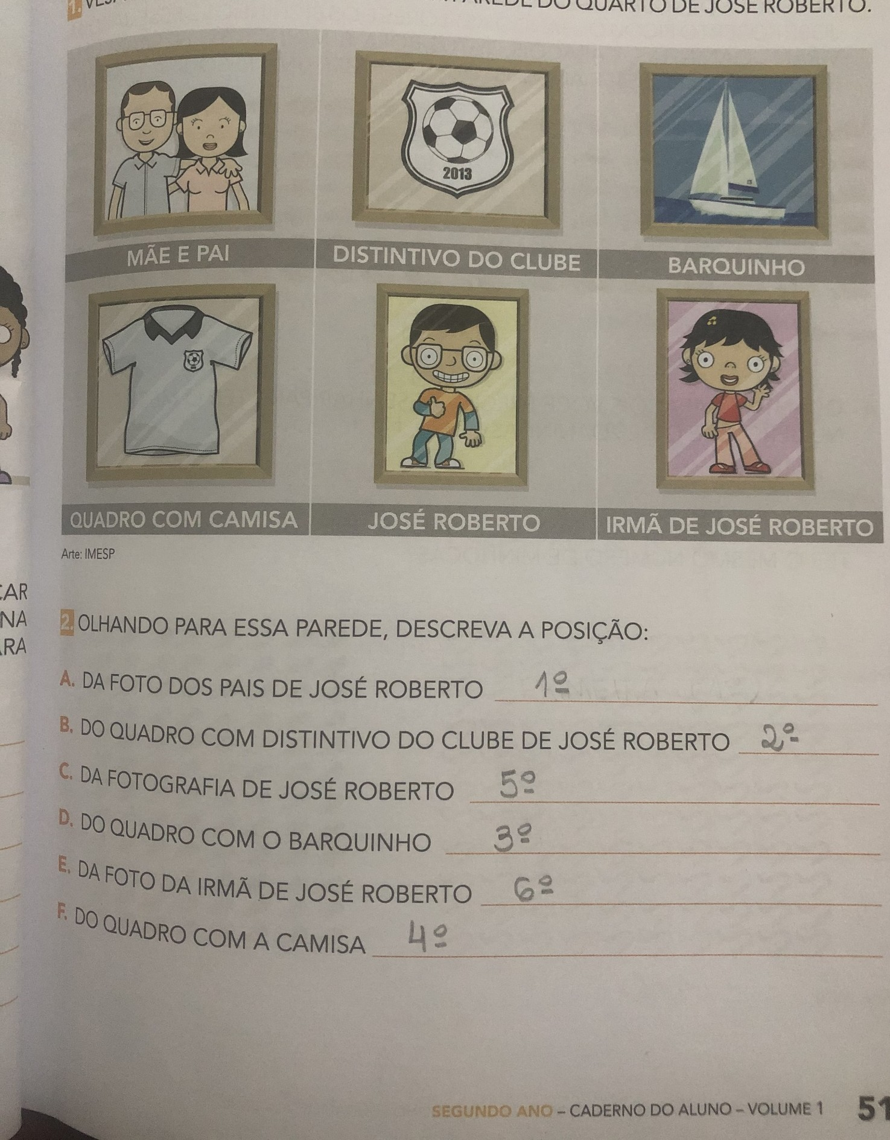

QUARTA-FEIRA (29/07/20)

MATEMÁTICA – Sequência 8 – Percursos e Jardim – ATIVIDADE 8.4 - página 52.

PORTUGUÊS– ETAPA 3 – ESCRITA DE CANTIGA – ATIVIDADE 3C – SUBSTITUIÇÃO DE NOMES QUE APARECEM NA CANTIGA -
página 150.

Caderno de casa
1 – Leia a cantiga “A canoa virou” que estudamos ontem e responda as questões abaixo:
- Quantas palavras tem o texto? R: O texto tem 30 palavras.
- A última palavra é MAR .
- Quantos versos há na cantiga? R: Há 8 versos.
- Quantos estrofes há na cantiga? R: Há 2 estrofes.
- Escreva as rimas das seguintes palavras: VIRAR - _REMAR
NADAR - _MAR

PORTUGUÊS – ATIVIDADE 3C – ESCREVENDO CORRETAMENTE AS PALAVRAS – página 211.

